**Vorschlag zur Finalisierung der KF-Aufnahmen an den Abrufautomaten und den Greenfeed-Stationen im Versuch M77**

Zeiträume der einzelnen Versuchsdurchgänge:

1.DG: 27.02.2023 – 09.04.2023

2.DG: 10.04.2023 – 21.05.2023

3.DG: 22.05.2023 – 02.07.2023

4.DG: 05.02.2024 – 17.03.2024

5.DG: 18.03.2024 – 28.04.2024

6.DG inkl. Schlachtwoche: 29.04.2024 – 16.06.2024

Schema zur Finalisierung der KF-Aufnahmen am Greenfeed

Grundsätzlich: Die Kalibrierung am Greenfeed wird nur als solche bezeichnet, entspricht aber in der Realität nur einer Überprüfung der ausgeworfenen KF-Menge, da bei der KF-Menge keine Eingabe erfolgt, bei welcher im Anschluss an der Eingabe eine Veränderung der KF-Dosierung auftritt.

Zwischen dem Startzeitpunkt (0 Uhr an dem jeweiligen Datum) eines Durchgangs, welcher in der Theorie auch einer Futterumstellung entspricht, und der ersten Kalibrierung innerhalb des jeweiligen Durchgangs würde ich den Wert der Kalibrierung retrospektiv als konstant betrachten, da wir keinen „Startwert“ der Kalibrierung bei der Futterumstellung haben. Zwischen den Kalibrierungen innerhalb eines Durchgangs würde ich einen linearen Verlauf der KF-Dosierung annehmen. Aus diesen bei zwei aufeinanderfolgenden Kalibrierungen ermittelten KF-Dosierungen wird eine „imaginäre Gerade“ (X-Achse = Zeitpunkte, Y-Achse = Erfasste KF-Menge beim Kalibrieren) berechnet, welche für den genauen Zeitpunkt, an dem das Futter durch ein Tier abgerufen wurde, einem Korrekturfaktor für die abgerufene KF-Menge entspricht. Zwischen der letzten Kalibrierung innerhalb eines Durchgangs und dem Endzeitpunkt des Durchgangs (23:59:59 Uhr an dem jeweiligen Datum) würde ich den bei der Kalibrierung ermittelten Wert prospektiv als konstant betrachten, da wir keinen „Endwert“ der Kalibrierung bei der nachfolgenden Futterumstellung haben.

Vorgehen zur Berechnung der X und Y-Werte der Gerade:

X-Achse: Bei den in der App erfassten KF-Kalibrierungen ist der Zeitpunkt (Datum und Uhrzeit) der Kalibrierung bereits vorhanden.

Y-Achse: Bei der Eingabe in der App zur Erfassung der KF-Dosierung am Greenfeed werden die Gewichte von 8 nacheinander ausgeworfenen Cups gespeichert. Aus diesen 8 Einzelwerten einer Kalibrierung wird der Mittelwert berechnet, welcher als Y-Wert zur Berechnung der Gerade dient. Dieser Wert entspricht direkt dem Korrekturfaktor.

Verrechnung der Korrekturfaktoren mit den Rohdaten:

Die Erfassung der Futteraufnahme erfolgt tierindividuell durch die Anzahl der abgerufenen Cups. Diese Cups weisen keine Einheit auf. Die bei der Kalibrierung ermittelte Auswurfmenge je Cup wird mit der Anzahl an abgerufenen Cups multiplikativ verrechnet.

Beispielgrafik zum Schema der Finalisierung der KF-Aufnahmen am Greenfeed

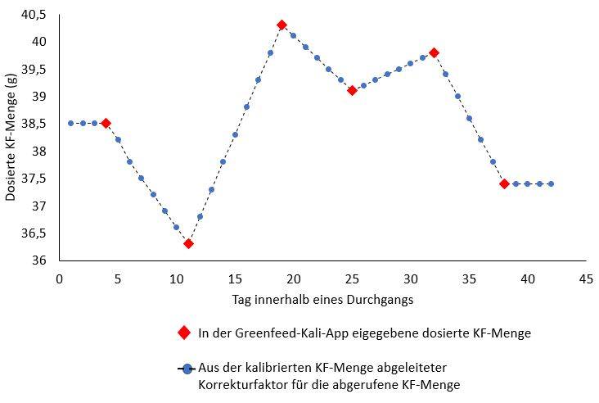

Schema zur Finalisierung der KF-Aufnahmen am Abrufautomat

Grundsätzlich: Die Kalibrierung am Abrufautomaten entspricht einer tatsächlichen Kalibrierung, da die bei der Kalibrierung erfassten KF-Mengen im RIC-System eingegeben werden. Im Anschluss an die Eingabe findet eine Anpassung der KF-Dosierung auf die in den Rohdaten des RIC-Systems gespeicherte KF-Menge von 100g je einzelnem Auswurf statt.

Zwischen dem Startzeitpunkt (0 Uhr an dem jeweiligen Datum) eines Durchgangs, welcher in der Theorie auch einer Futterumstellung entspricht, und der ersten Kalibrierung innerhalb des jeweiligen Durchgangs würde ich den Wert der Kalibrierung retrospektiv als konstant betrachten, da wir keinen vorherigen Zeitpunkt einer Kalibrierung haben, ab welchem die dosierte KF-Menge im Anschluss an das Kalibrieren 100g je Auswurf entsprechen würde. Zwischen den Kalibrierungen innerhalb eines Durchgangs würde ich annehmen, dass die dosierte KF-Menge im Anschluss an das Kalibrieren 100g je Auswurf entspricht und ab diesem Zeitpunkt ein linearer Verlauf der dosierten KF-Menge zu dem Wert eintritt, welcher bei der nächsten KF-Kalibrierung erfasst wird. Aus diesen bei zwei aufeinanderfolgenden Kalibrierungen ermittelten KF-Dosierungen wird eine „verschobene imaginäre Gerade“ (X-Achse = Zeitpunkte, Y-Achse = 100g je Auswurf in Anschluss an die „vorherige“ Kalibrierung und die erfasste KF-Menge bei der „nachfolgenden“ Kalibrierung) berechnet, welche für den genauen Zeitpunkt, an dem das Futter durch ein Tier abgerufen wurde, einem Korrekturfaktor für die abgerufene KF-Menge entspricht. Zwischen der letzten Kalibrierung innerhalb eines Durchgangs und dem Endzeitpunkt des Durchgangs (23:59:59 Uhr an dem jeweiligen Datum) würde ich ab dem Zeitpunkt der Kalibrierung die Wert prospektiv als konstant bei 100g je Auswurf betrachten, da wir keinen „Endpunkt“ der Gerade durch eine Kalibrierung bei der nachfolgenden Futterumstellung haben.

Vorgehen zur Berechnung der X und Y-Werte der Gerade:

X-Achse: Bei den in der App erfassten KF-Kalibrierungen ist der Zeitpunkt (Datum und Uhrzeit) der Kalibrierung bereits vorhanden. In den „alten“ Daten zu den KF-Kalibrierungen der Automaten ist lediglich das Datum bekannt. Um bei der Finalisierung nicht zwischen Datum und Datum+Uhrzeit unterscheiden zu müssen, wäre mein Vorschlag, für alle Kalibrierungen, für die keine Uhrzeit vorliegt, bzgl. des Zeitpunkts 12 Uhr and dem jeweiligen Datum anzunehmen.

Y-Achse: Bei den KF-Automaten bedarf es im Gegensatz zum Greenfeed je Kalibrierzeitpunkt theoretisch „zwei“ Y-Werten. Prospektiv würde ich direkt im Anschluss an das Kalibrieren von einer Dosierung des KF am Automaten ausgehen, welche vollständig mit den Rohdaten aus dem RIC-System übereinstimmt (= 100g je Schub), da sich durch die Eingabe der KF-Menge im RIC-System die nachfolgend dosierte KF-Menge sofort ändert. Retrospektiv würde ich zum Zeitpunkt des Kalibrierens die ermittelte KF-Menge als Y-Wert betrachten.

Umrechnung der kalibrierten KF-Menge in die Korrekturfaktoren:

Existiert bei einer Kalibrierung an einem Tag für eine Kombination aus Silo und Station nur eine KF-Menge, so stellt diese Menge geteilt durch 1000 retrospektiv den Korrekturfaktor dar. Existieren für eine Kombination aus Silo und Station mehrere Werte an einem Tag, so erfolgt die Berechnung des Korrekturfaktors nach dem folgenden Schema:

Von allen KF-Dosierungen eines Silos an einer Station an einem Tag wird zunächst 1000 subtrahiert. Aus diesen Differenzen wird die Summe gebildet. Diese Summe wird zu 1000 addiert. Diese „neue“ Summe wird durch 1000 dividiert und stellt den Korrekturfaktor dar. Dieses Vorgehen erlaubt es in Falle von abweichenden KF-Dosierungen von >1000±50g bei den direkt danach erfolgenden Kalibrierungen zur Überprüfung der neuen KF-Dosierung die dabei ermittelten KF-Mengen in den Korrekturfaktor miteinzubeziehen.

Verrechnung der Korrekturfaktoren mit den Rohdaten:

Die Erfassung der Futteraufnahme an den Automaten erfolgt tierindividuell durch abgerufene 100g Schübe. Der durch die Kalibrierung ermittelte Korrekturfaktor für den Zeitpunkt X wird mit der abgerufenen KF-Menge multiplikativ verrechnet.

Beispielgrafik zum Schema der Finalisierung der KF-Aufnahmen am Abrufautomat

